本资料仅供内部使用！

Trima 底控板软件架构

2013年 9 月 28 日
目 录
1 底控板软件总体架构 2
2 Table 4
2.1 参数设置表 4
2.2状态表 7
3 TASK 9
3.1 Modbus_Analyse_Task 9
3.1.1 Modbus指令接收流程： 10
3.1.2 Modbus指令解析过程： 11
3.1.3 Modbus指令应答： 11
3.2 Modbus_Send_Task 11
3.3 Pump_Control_Task 12
3.4 Sensor_Task 13
3.5 Mointor_Task 14
4 SEM 15
4.1 用于Modbus接收的sem或QMsg 15
4.2用于Modbus发送的QMsg和MEM 15
4.3 Pump控制用消息队列 15

底控板软件总体架构

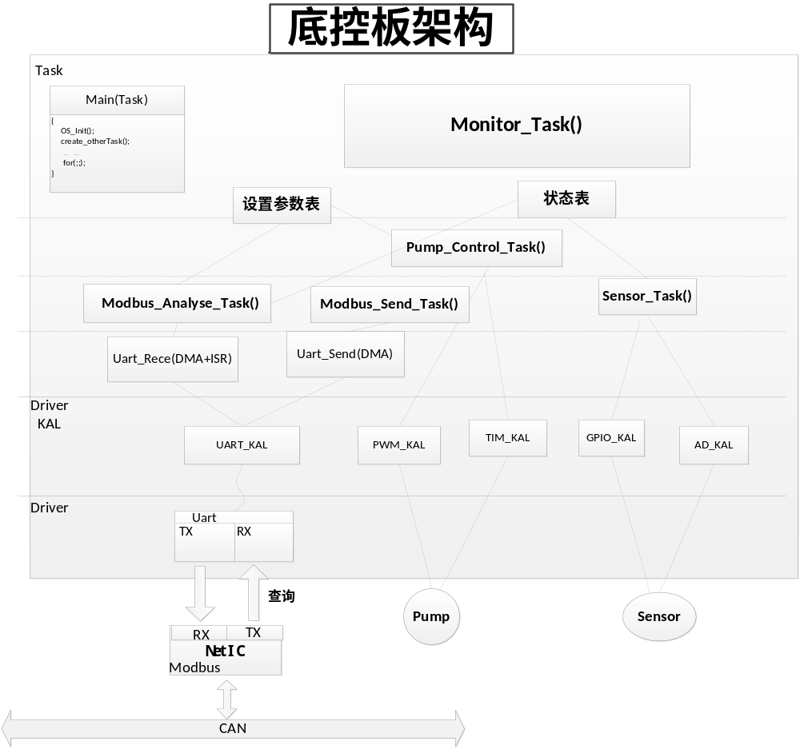

底控板软件总体架构如上图所示：
从下往上分别为Driver层、Driver KAL层、应用层；
●Driver层主要有：uart接口、Pump接口、各传感器接口；
●Driver KAL层主要有：Modbus驱动、控制电机的PWM及Timer、传感器采样的AD等；
●应用层主要为各个用户TASK；
共分为有5个Task：
Modbus_Analyse_Task：解析NetIC发送的Modbus查询指令；
Modbus_Send_Task：发送Modbus查询指令的应答；
Pump_Control_Task：根据接收到的指令控制电机、阀门动作；
Sensor_Task：实时读取各传感器的值；
Mointor_Task：监控泵、阀等的状态；

Table

2.1 参数设置表
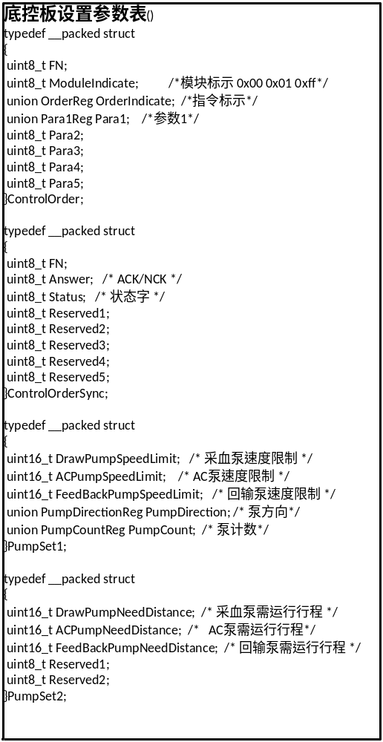

设置参数表存储从主站发送过来的所有RPDO，包括控制泵、阀门动作停止指令，泵速度、方向设置指令等；
Pump_Control_Task读取该参数表去控制相应的泵、阀门动作；

2.2状态表
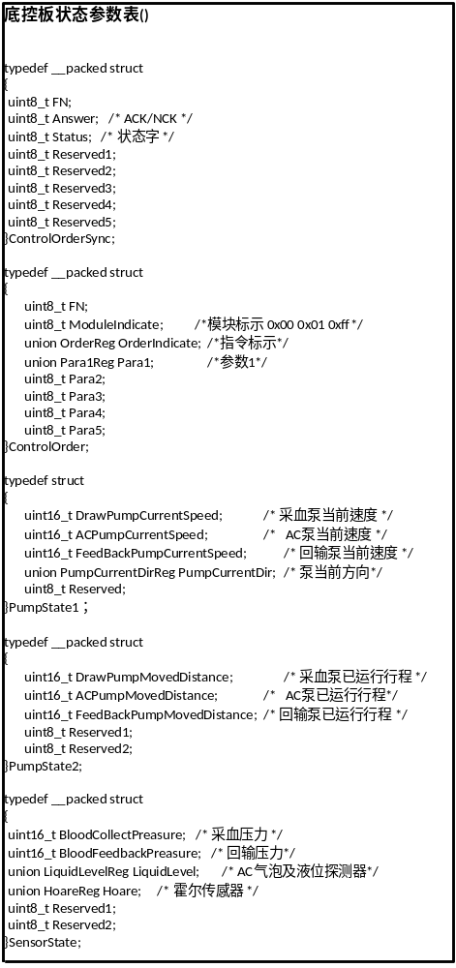

该参数表存储底控板各泵、阀门、传感器等相关参数，即需反馈给中控板的所有Canopen指令TPDO；
Sensor_Task读取各传感器的值后去更改该表；
Pump_Control_Task读取各个泵、阀门的速度、方向等数据更新该表；
在NetIC发送读取寄存器参数指令时，底控板将该表中的所有TPDO(即该表)打包为Modbus指令，发送给NetIC；(周期100ms)

3 TASK

3.1 Modbus_Analyse_Task

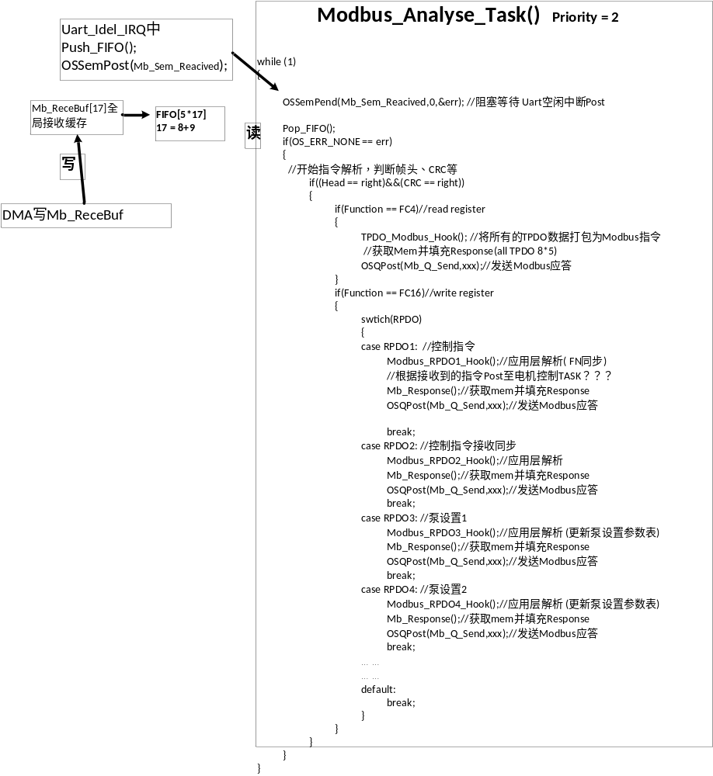
Modbus_Analyse_Task 用于解析从NetIC接收到的Modbus指令；

3.1.1 Modbus指令接收流程：
Modbus指令通过DMA+UART空闲中断的方式进行接收，串口接收到数据之后，通过DMA传输到全局接收缓存Mb_ReceBuf[17]中(接收到的最长指令为17Byte)，UART在接收到一帧数据之后，会触发IDEL中断，在UART_IDEL_IRQ中，将Mb_ReceBuf[17]中的数据写入到FIFO中，并重新初始化DMA的地址，并调用OSSemPost(Mb_Sem_Receive)；通知Modbus_Analyse_Task任务进行指令解析，Modbus_Analyse_Task任务Pend到Mb_Sem_Receive之后，从FIFO中取出指令进行解析。

Modbus指令解析过程：
Modbus指令分为两类，读寄存器和写寄存器；程序根据命令字判断；
●读ARM：收到读指令后，ARM将状态参数表(即所有的TPDO)打包成Modbus指令，Post到Modbus发送任务进行应答；
●写ARM：收到写指令后，根据指令不同，分为RPDO1、RPDO2、RPDO3、 RPDO4…
1、对于RPDO1：控制指令，调用Modbus_RPDO1_Hook()函数，在该函数内Post Pump控制消息到Pump_Control_Task任务，在该任务中实现对pump的控制；
2、对于RPDO2：控制指令接收同步，调用Modbus_RPDO2_Hook()函数，do what?
3、对于RPDO3：泵设置1，调用Modbus_RPDO3_Hook()函数,在函数中更新相关参数；
4、对于RPDO4：泵设置2，调用Modbus_RPDO4_Hook()函数，在函数中更新相关参数；

Modbus指令应答：
Modbus_Analyse_Task任务根据接收到不同的指令给予不同的Modbus应答，应答过程：
采用动态内存+消息队列的方式进行应答，首先获取内存块并将应答指令进行封包，然后调用 OSQPost(Mb_Q_Send,xxx) 发送消息队列到Modbus_Send_Task任务，在这个任务中调用DMA进行指令发送。

3.2 Modbus_Send_Task
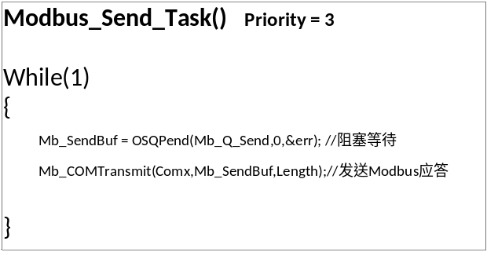
Modbus_Send_Task任务Pend从Modbus_Analyse_Task任务Post过来的消息队列Mb_Q_Send，队列中包含的信息为需要应答的Modbus指令；然后调用DMA 进行Modbus指令的发送。

3.3 Pump_Control_Task
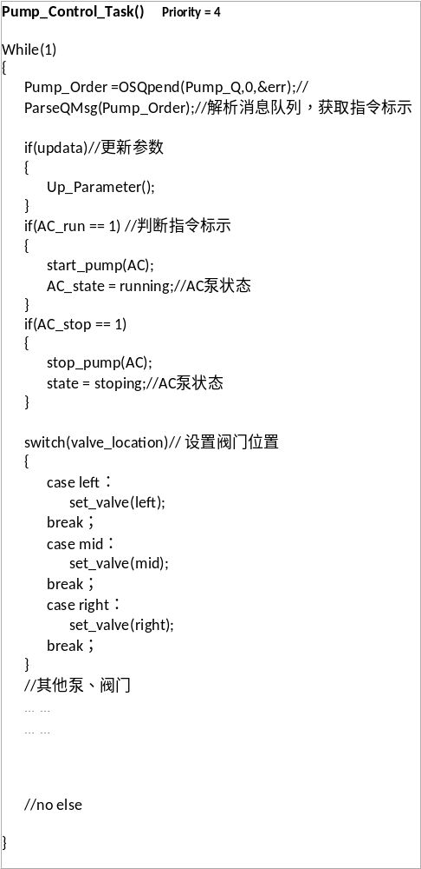
Pump_Control_Task电机控制任务Pend来自Modbus_Analyse_Task任务的消息队列Pump_Q_Send，然后对消息进行解析，根据不同的命令控制响应的泵、阀、离心机动作。

3.4 Sensor_Task
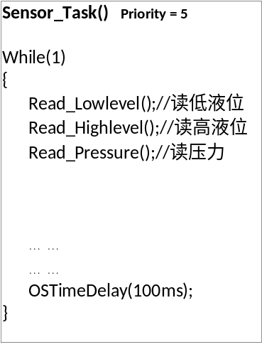
Sensor_Task任务读取各传感器的值，并更新到参数状态表中，读取周期最小100ms；

3.5 Mointor_Task
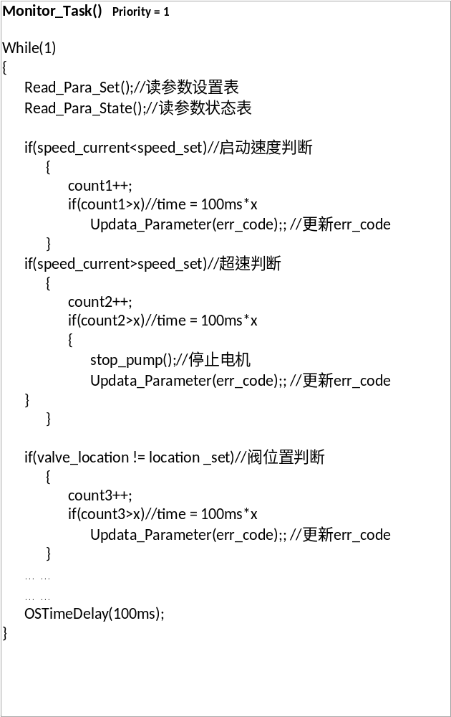
Mointor_Task任务读取参数设置表和参数状态表，并对其中的参数进行比较，判断是否超出范围，或一定时间内没达到设定值；在出现异常后，Updata_Parameter(err_code),将err_code 更新到状态参数表中(参数表中需增加err_code 部分)，等到100ms查询周期到来后，反馈错误码到中控板。

4 SEM

4.1 用于Modbus接收的sem或QMsg
Mb_Sem_Reacived = OSSemCreate(0);//Modbus接收到指令Sem,
Uart_Idel_IRQ()中Post；
Modbus_Analyse_Task()中Pend；

4.2用于Modbus发送的QMsg和MEM

Uint8_t Mb_Send_Buf[5][45]; //5级FIFO ，每个45byte，用于Modbus发送(5*8+5=45或6*8+5=53)
OS_MEM * Mb_Mem_Send ； //内存控制块指针
Uint8_t * Mb_Mem_Ptr；
OS_EVENT * Mb_Q_Send; //消息队列控制块指针
Mb_Mem_Send = OSMemCreate(Mb_Send_Buf,5,50,&err);//5*50 FIFO,用于Modbus发送缓存

Void* Mb_Send_MsgGrp[5]; //消息队列
Mb_Q_Send = OSQCreate(&Mb_Send_MsgGrp[0],5);//创建Modbus发送指令Queue,

Mb_Mem_Pt= OSMemGet(Mb_Mem_Send ,&err); //请求一个内存块
OSQPost(Mb_Q_Send,Mb_Mem_Ptr); //在Modbus_Analyse_Task()中Post

OSQPend(Mb_Q_Send,0,&err); //在Modbus_Send_Task中Pend
OSMemPut(Mb_Mem_Send,Mb_Mem_Ptr); //用完释放，

4.3 Pump控制用消息队列

struct PumpOrderBits
{
uint16_t DrawPump :2; /*lowbyte 0:1 采血泵 0x0,0x1,0x2,0x3*/
uint16_t ACump :2; /*lowbyte 2:3 AC泵 0x0,0x1,0x2,0x3*/
uint16_t FeedbackPump :2; /*lowbyte 4:5 回输泵 0x0,0x1,0x2,0x3*/
uint16_t PLTPump:2; /*lowbyte 6:7 血小板泵 0x0,0x1,0x2,0x3*/

uint16_t PlasmaPump:2; /*highbyte 0:1 血浆泵 0x0,0x1,0x2,0x3*/
uint16_t CentrifugeMotor:2; /*highbyte 2:3 离心机 0x0,0x1,0x2,0x3*/
uint16_t CassetteMotor:2; /*highbyte 4:5 卡匣电机 0x0,0x1,0x2,0x3*/
uint16_t :2; /*highbyte 6:7 保留 */
};

union PumpOrderReg
{
uint16_t all;
struct PumpOrderBits bit;
};
struct ValveOrderBits
{
uint8_t Reserved:2; /* 0:1 保留*/
uint8_t RBCValve:2; /* 2:3 红细胞阀指令标示 0x0,0x1,0x2,0x3*/
uint8_t PlasmaValveOrPump:2; /* 4:5 血浆阀或血浆泵指令标示 */
uint8_t PLTValveOrPump:2; /* 6:7 血小板阀或血小板泵指令标示 */
};
union ValveOrderReg
{
uint8_t all;
struct ValveOrderBits bit;
};
typedef struct
{
uint8_t PumpOrValve;
union PumpOrderReg Pump; /*泵/离心机/卡匣动作*/
union ValveOrderReg Valve; /*阀门动作*/
} PumpValveOrder; /*Pump valve动作控制结构体*/

OS_MEM * Pump_Mem_Order ； //内存控制块指针
Uint8_t * Pump_Mem_Ptr；
OS_EVENT * Pump_Q_Send; //消息队列控制块指针
Void* Pump_Order_MsgGrp [5]; //消息队列

Pump_Mem_Order = OSMemCreate(Pump_Order,5,4,&err); //5*4 FIFO,

Void* Pump_Order_MsgGrp[5]; //消息队列
Pump_Q_Send = OSQCreate(&Pump_Order_MsgGrp[0],5);//创建指令Queue,

Pump_Mem_Ptr = OSMemGet(Pump_Order,&err); //请求一个内存块
OSQPost(Pump_Q_Send, Pump_Mem_Ptr); //在Modbus_Analyse_Task()中Post

OSQPend(Pump_Q_Send,0,&err); //在Pump_Control_Task ()中Pend
OSMemPut(Pump_Order,Mb_Mem_Ptr); //用完释放，

